TRƯỜNG ĐẠI HỌC TÀI NGUYÊN VÀ MÔI TRƯỜNG TP. HỒ CHÍ MINH
KHOA CÔNG NGHỆ THÔNG TIN
HỌC PHẦN: AN TOÀN VÀ BẢO MẬT THÔNG TIN
BÁO CÁO THỰC HÀNH LAB 1
MÃ HÓA ĐỐI XỨNG CỔ ĐIỂN
Java Swing (NetBeans GUI Builder) • Apache Maven • Microsoft SQL Server

Họ và tên sinh viên: | Đinh Ngọc Minh Khôi | Mã số sinh viên: | 1150080140
Lớp học phần: | 11_ĐH_CNPM2 (DH_CNPM2) | Ngày thực hành: | 11/11/2026
Công cụ thực hiện: | JDK 17, Apache NetBeans 31 | Hệ quản trị CSDL: | SQL Server Express (Port 1433)
PHẦN 1. TỔNG QUAN VÀ CHUẨN BỊ PROJECT MAVEN
Bài thực hành Lab 1 tập trung nghiên cứu, cài đặt và kiểm thử 6 hệ mật mã đối xứng cổ điển tiêu biểu (Caesar, Vigenère, Rail Fence, Playfair, Transposition, Autokey) trên nền tảng Java Swing kết hợp Maven. Đồng thời, chương trình mở rộng khả năng tích hợp lưu trữ nhật ký thao tác vào hệ quản trị cơ sở dữ liệu Microsoft SQL Server thông qua JDBC và cài đặt các công cụ thám mã (Cryptanalysis) tự động.
Cấu hình Project Maven: Khởi tạo dự án Java with Maven (package week_01), thiết lập phiên bản biên dịch JDK 17 (maven.compiler.release = 17), mã hóa ký tự UTF-8 và khai báo thư viện com.microsoft.sqlserver:mssql-jdbc (version 12.8.1.jre11) trong tệp pom.xml.
Tiện ích đọc/ghi tệp dùng chung (FileTextIO.java): Xây dựng lớp tiện ích hỗ trợ hộp thoại JFileChooser cho phép nạp bản mã từ tệp văn bản (*.txt) chuẩn UTF-8 vào ô JTextArea và xuất kết quả bản mã ra tệp ngoài.
Quy ước thiết kế JFrame Form: Tất cả các form chức năng con đặt thuộc tính defaultCloseOperation = DISPOSE và căn giữa màn hình bằng lệnh setLocationRelativeTo(null); riêng cửa sổ điều hướng chính frm_Menu đặt EXIT_ON_CLOSE.
Bảng 1.1. Tổng hợp bộ dữ liệu kiểm thử chuẩn và kết quả thực nghiệm
Bài | Thuật toán | Plaintext (Đầu vào) | Key (Khóa) | Ciphertext chuẩn | Kết quả chạy thực tế
1.1 | Mật mã Caesar | HELLO | 3 | KHOOR | KHOOR (Trùng khớp 100%)
1.2 | Mật mã Vigenère | HELLO | KEY | RIJVS | RIJVS (Trùng khớp 100%)
1.3 | Mật mã Rail Fence | HELLO WORLD | 3 | HOREL OLLWD | HOREL OLLWD (Trùng khớp 100%)
1.4 | Mật mã Playfair | HELLOWORLD | KEYWORD | GYIZSCOKCFBU | GYIZSCOKCFBU (Trùng khớp 100%)
1.5 | Mật mã Transposition | BAOMAT | 2,3,1 | AAOTBM | AAOTBM (Trùng khớp 100%)
1.6 | Mật mã Autokey | HELLO | KEY | RIJSS | RIJSS (Trùng khớp 100%)

PHẦN 2. KẾT QUẢ THỰC HIỆN SÁU THUẬT TOÁN CƠ BẢN (BÀI 1.1 – 1.6)
2.1. Bài 1.1 – Mật mã dịch chuyển Caesar (Caesar Cipher)
Nguyên lý thuật toán & Công thức toán học (Lớp CaesarCipher.java)
Nguyên lý: Dịch chuyển từng chữ cái trong bảng chữ cái tiếng Anh (A=0, B=1, ..., Z=25) đi k vị trí theo phép toán modulo 26. Các ký tự không phải chữ cái (khoảng trắng, chữ số, dấu câu) được giữ nguyên; bảo toàn chữ hoa và chữ thường.
Công thức: Mã hóa: C = (P + k) mod 26 | Giải mã: P = (C - k) mod 26 (sử dụng Math.floorMod để xử lý số âm).
Kiểm thử: Plaintext = HELLO, Key k = 3 => H(7)->K(10), E(4)->H(7), L(11)->O(14), L(11)->O(14), O(14)->R(17) => Ciphertext = KHOOR.

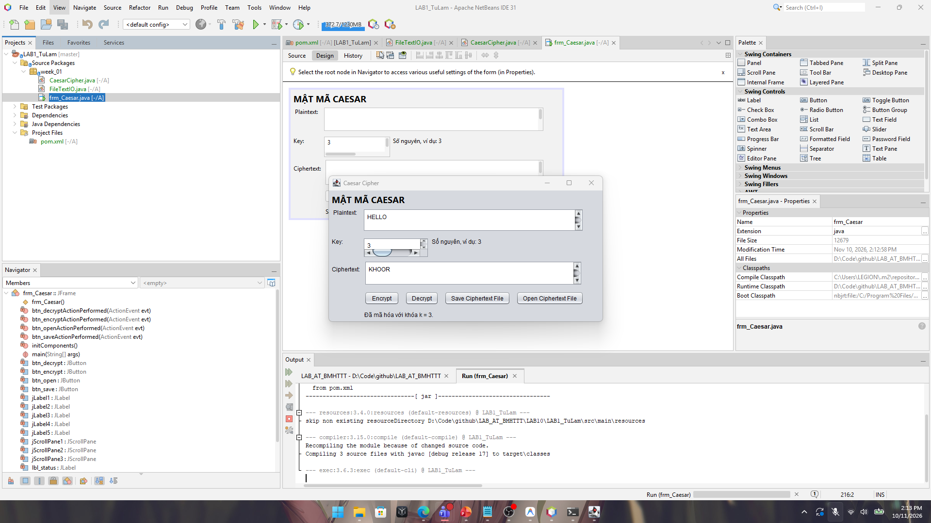
Hình 2.1. Kết quả thiết kế và chạy kiểm thử form frm_Caesar (Plaintext: HELLO, Key: 3 -> Ciphertext: KHOOR)

2.2. Bài 1.2 – Mật mã đa bảng Vigenère (Vigenère Cipher)
Nguyên lý thuật toán & Công thức toán học (Lớp VigenereCipher.java)
Nguyên lý: Sử dụng một từ khóa gồm các chữ cái A–Z lặp lại tuần hoàn theo độ dài bản rõ. Mỗi ký tự bản rõ P_i được dịch chuyển theo độ lệch của ký tự khóa K_i tương ứng. Khoảng trắng và dấu câu giữ nguyên và không làm tăng chỉ số khóa (keyIndex).
Công thức: Mã hóa: C_i = (P_i + K_{i mod m}) mod 26 | Giải mã: P_i = (C_i - K_{i mod m}) mod 26.
Kiểm thử: Plaintext = HELLO, Key = KEY (lặp thành KEYKE) => (7+10)=17(R), (4+4)=8(I), (11+24) mod 26=9(J), (11+10)=21(V), (14+4)=18(S) => Ciphertext = RIJVS.

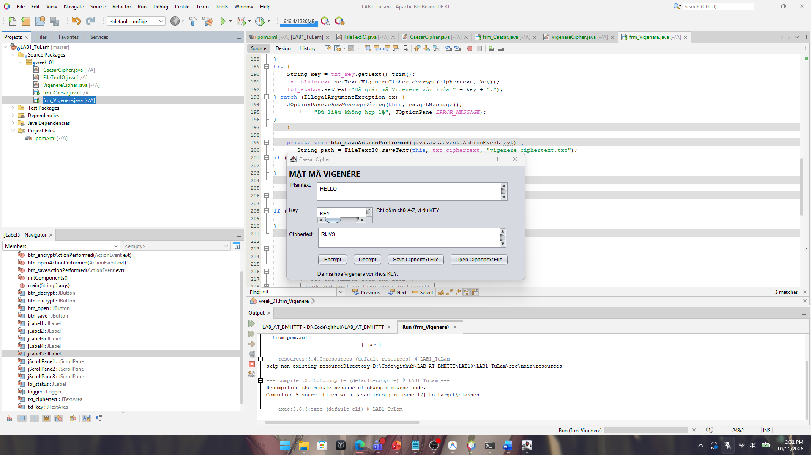
Hình 2.2. Kết quả thiết kế và chạy kiểm thử form frm_Vigenere (Plaintext: HELLO, Key: KEY -> Ciphertext: RIJVS)

2.3. Bài 1.3 – Mật mã hàng rào (Rail Fence Cipher)
Nguyên lý thuật toán & Quy trình hoán vị (Lớp RailFenceCipher.java)
Nguyên lý: Thuật toán mã hóa hoán vị viết các ký tự của bản rõ (bao gồm cả khoảng trắng) theo đường zíc-zắc đi xuống rồi đi lên trên k hàng (rails >= 2), sau đó nối lần lượt từng hàng từ trên xuống dưới để tạo thành bản mã.
Kiểm thử: Plaintext = "HELLO WORLD" (11 ký tự), Số hàng Key = 3:
- Hàng 1: "HOR" (vị trí 0, 4, 8) | Hàng 2: "EL OL" (vị trí 1, 3, 5, 7, 9) | Hàng 3: "LWD" (vị trí 2, 6, 10).
- Kết quả ghép 3 hàng: Ciphertext = "HOREL OLLWD". Khi giải mã thu lại chính xác "HELLO WORLD".

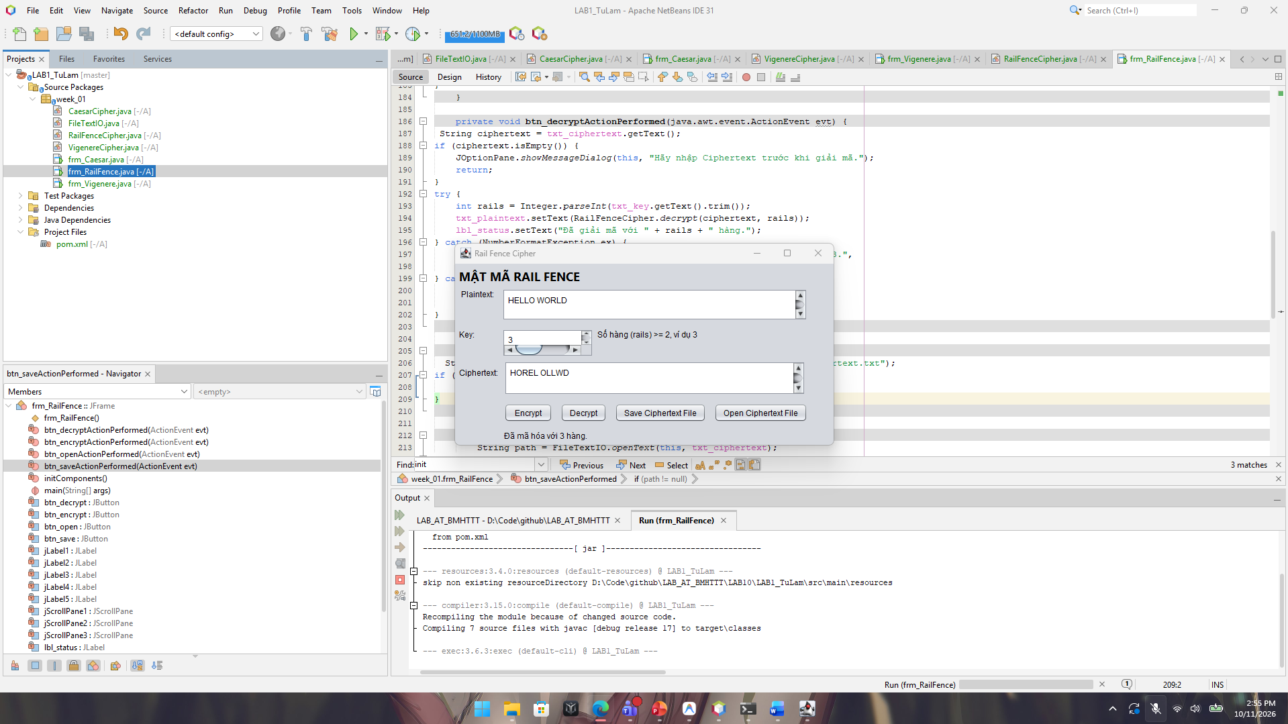
Hình 2.3. Kết quả thiết kế và chạy kiểm thử form frm_RailFence (Plaintext: HELLO WORLD, Key: 3 -> Ciphertext: HOREL OLLWD)

2.4. Bài 1.4 – Mật mã ma trận cặp chữ Playfair (Playfair Cipher)
Nguyên lý ma trận khóa 5x5 & Quy tắc biến đổi cặp (Lớp PlayfairCipher.java)
Ma trận khóa 5x5: Điền các chữ cái phân biệt của khóa KEYWORD vào trước, sau đó điền các chữ cái còn lại trong bảng chữ cái (quy ước I và J dùng chung một ô).
Chuẩn hóa bản rõ: Loại bỏ khoảng trắng, đổi J -> I, tách thành từng cặp 2 chữ cái (digram). Nếu cặp có 2 chữ giống nhau thì chèn ký tự đệm X (hoặc Q) vào giữa; nếu lẻ chữ cuối thì thêm X vào cuối.
Kiểm thử: Plaintext = HELLOWORLD => Tách cặp: HE | LX | LO | WO | RL | DX. Áp dụng quy tắc cùng hàng, cùng cột và hình chữ nhật trên ma trận KEYWORD => Ciphertext = GYIZSCOKCFBU (Giải mã thu được HELXLOWORLDX chứa ký tự đệm X đúng chuẩn thuật toán).

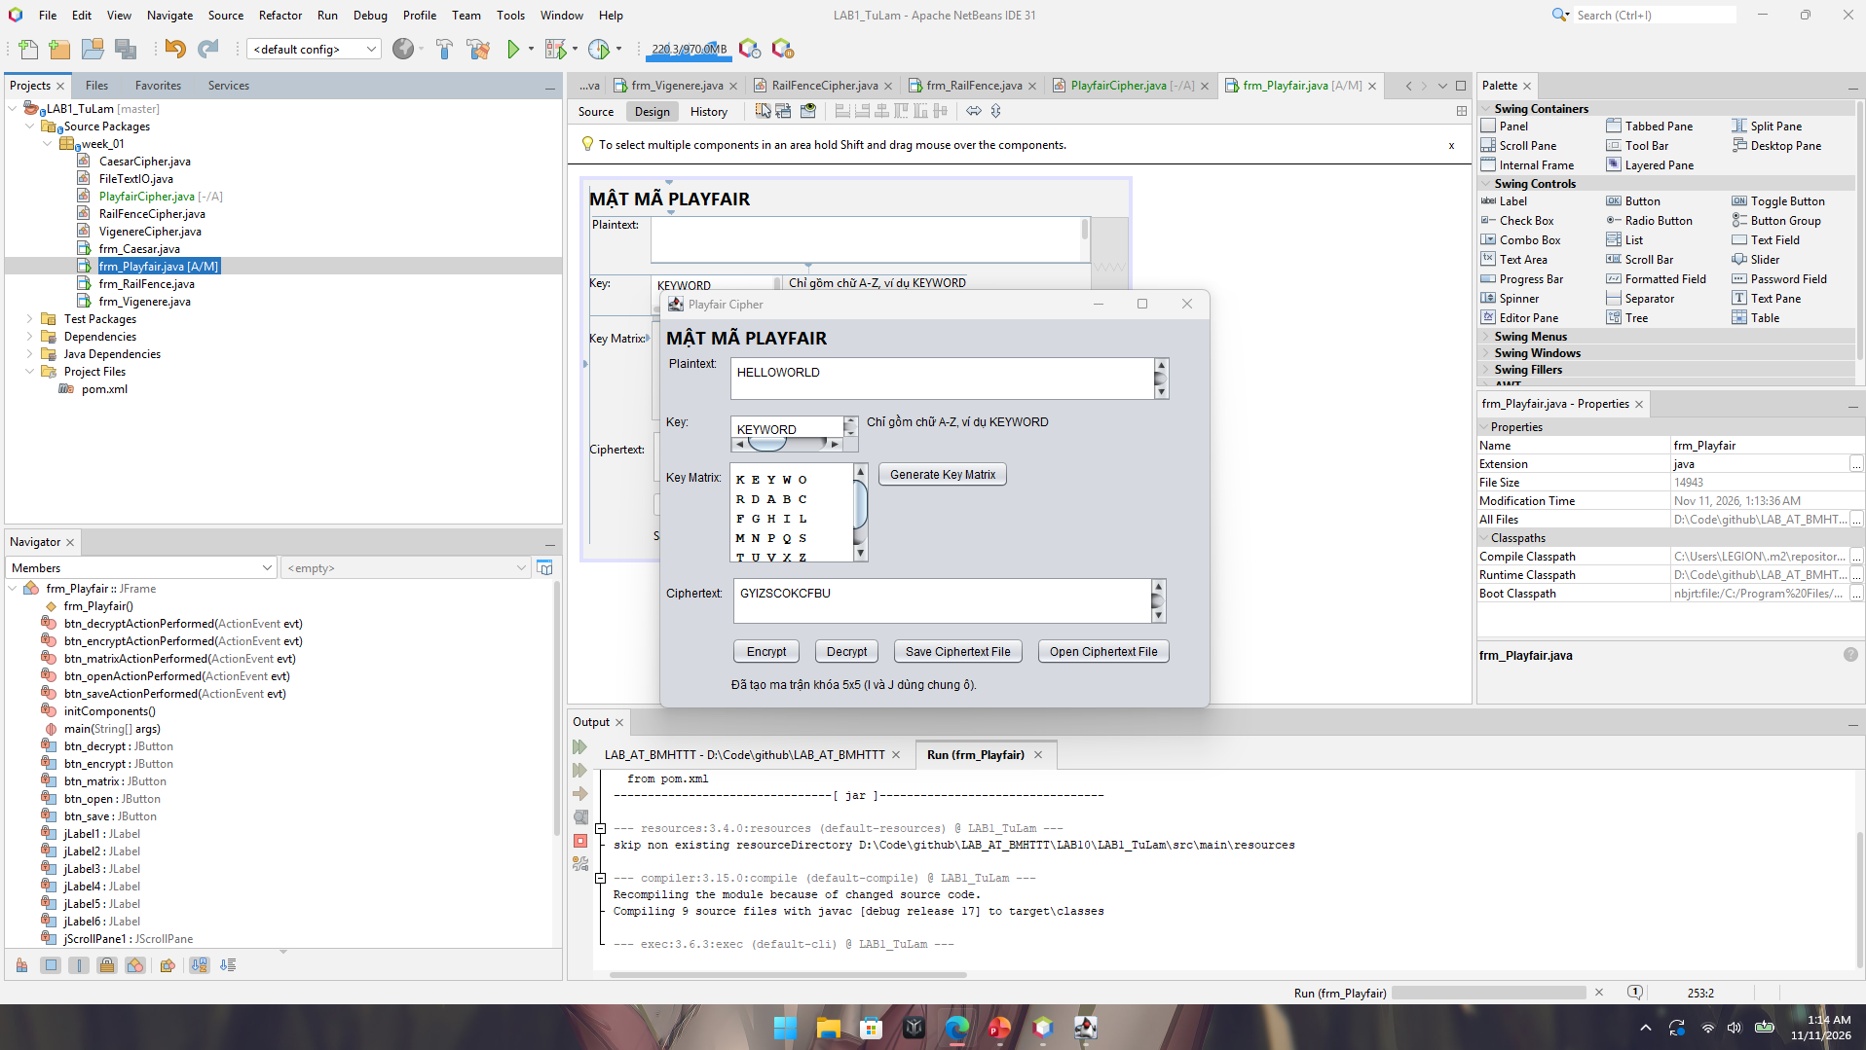
Hình 2.4. Kết quả chạy kiểm thử form frm_Playfair hiển thị ma trận khóa 5x5 và bản mã GYIZSCOKCFBU

2.5. Bài 1.5 – Mật mã hoán vị cột (Columnar Transposition Cipher)
Nguyên lý hoán vị cột theo vector khóa (Lớp TranspositionCipher.java)
Nguyên lý: Khóa là một hoán vị hợp lệ của các số nguyên từ 1 đến m (ví dụ: 2,3,1 tương ứng bảng 3 cột). Khi mã hóa, bản rõ được điền lần lượt theo từng hàng từ trái sang phải vào lưới kích thước rows x columns, sau đó đọc dọc theo từng cột theo đúng thứ tự chỉ định trong khóa.
Kiểm thử: Plaintext = BAOMAT (6 ký tự), Key = 2,3,1 (3 cột):
- Hàng 1: [B, A, O] | Hàng 2: [M, A, T].
- Đọc cột 2 ("AA") + cột 3 ("OT") + cột 1 ("BM") => Ciphertext = AAOTBM.

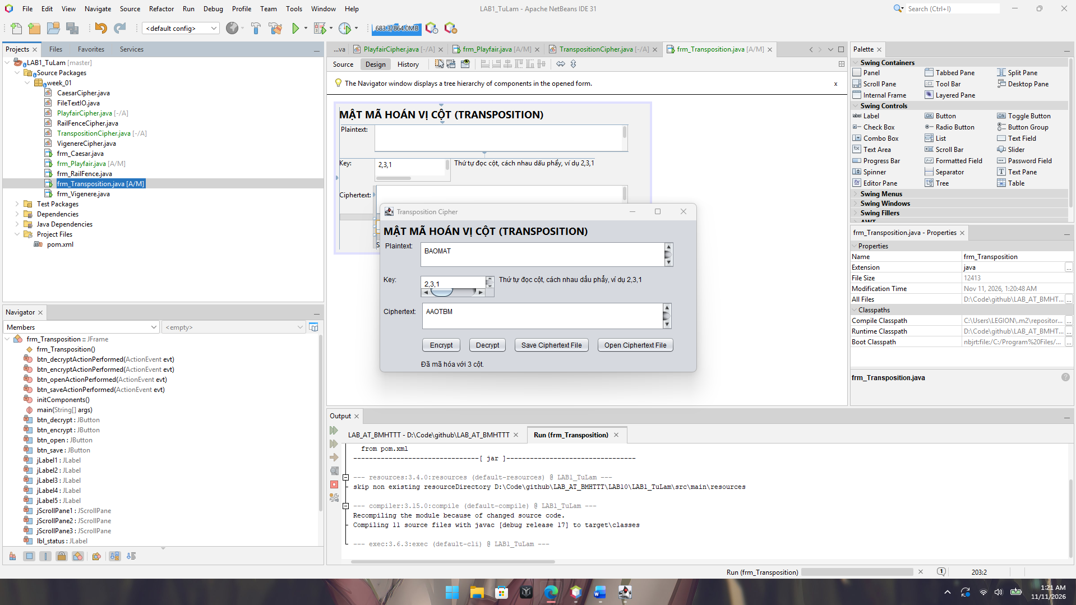
Hình 2.5. Kết quả chạy kiểm thử form frm_Transposition (Plaintext: BAOMAT, Key: 2,3,1 -> Ciphertext: AAOTBM)

2.6. Bài 1.6 – Mật mã khóa tự sinh (Plaintext Autokey Cipher)
Nguyên lý mở rộng khóa từ bản rõ (Lớp AutokeyCipher.java)
Nguyên lý: Khắc phục nhược điểm lặp khóa chu kỳ của Vigenère bằng cách nối trực tiếp chính các ký tự của bản rõ vào sau khóa mồi (primer key) để tạo dòng khóa không lặp lại: Keystream = Key_mồi + Plaintext.
Giải mã: Giải mã từng ký tự từ trái sang phải; ngay khi khôi phục được ký tự bản rõ P_i nào thì lập tức nối P_i đó vào dòng khóa để giải mã các vị trí tiếp theo.
Kiểm thử: Plaintext = HELLO, Khóa mồi = KEY => Dòng khóa thực tế = KEYHE => H+K=R, E+E=I, L+Y=J, L+H=S, O+E=S => Ciphertext = RIJSS.

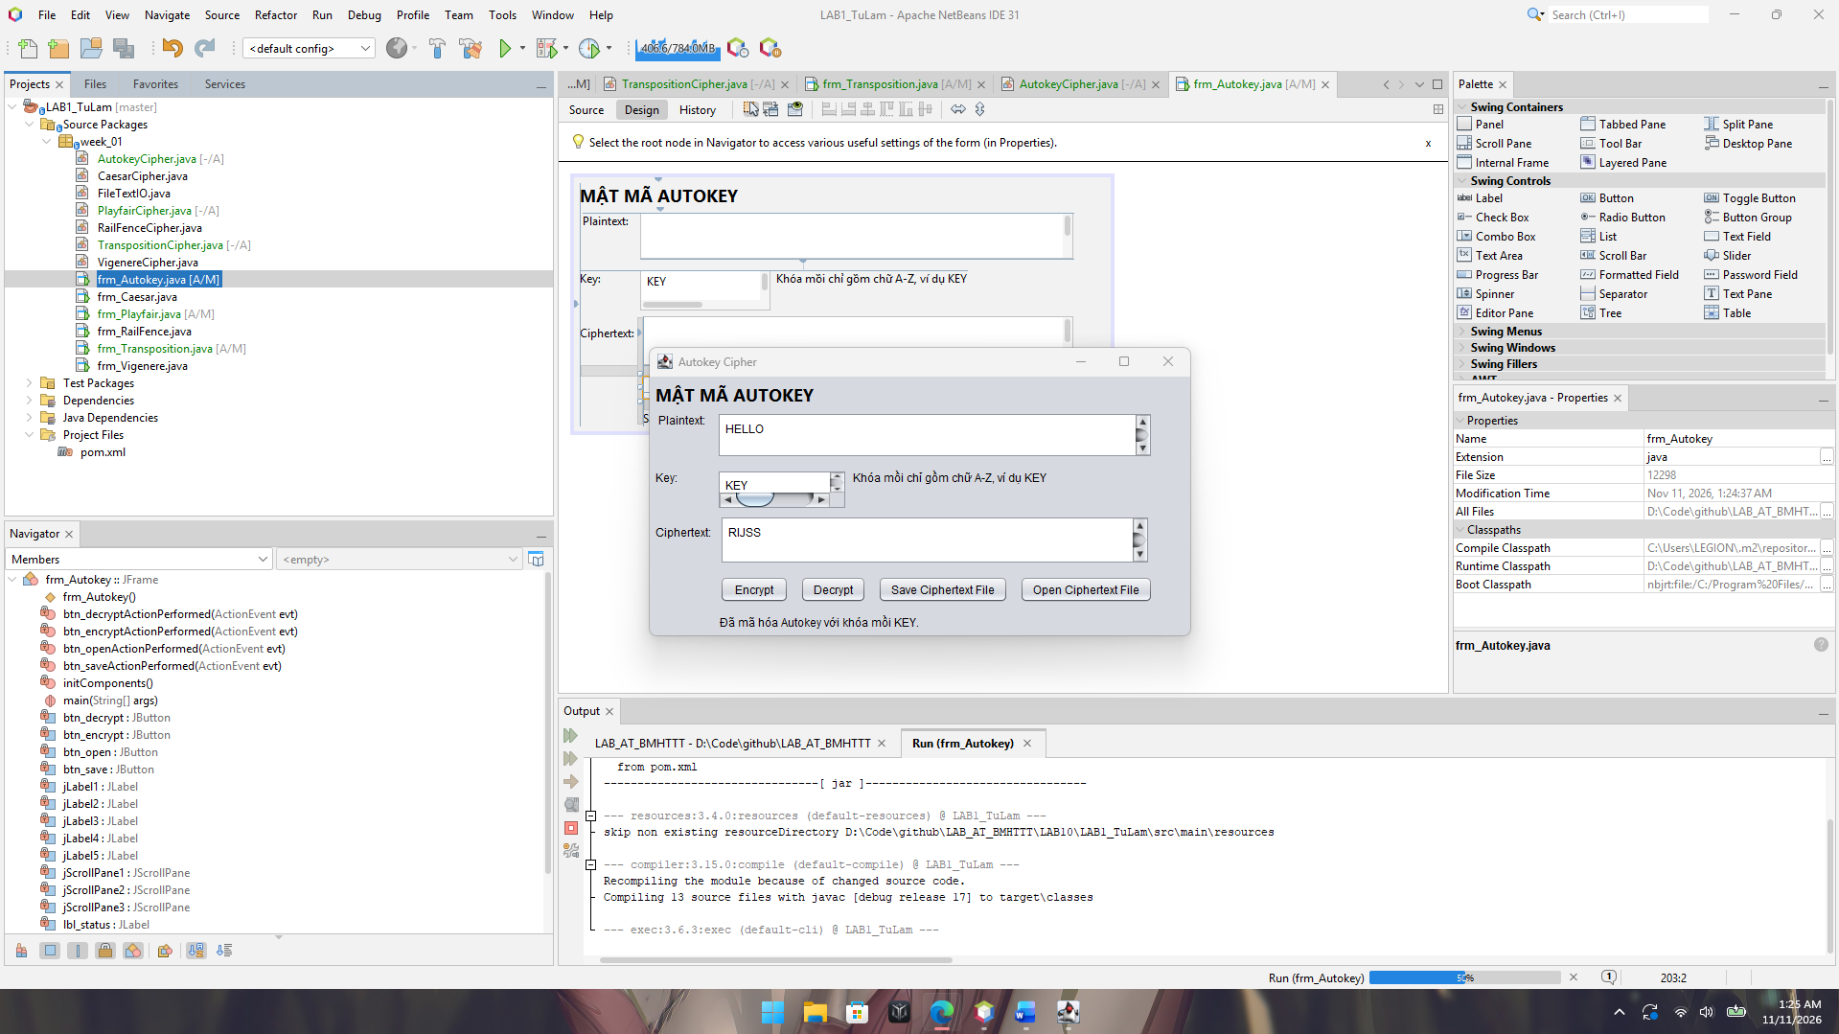
Hình 2.6. Kết quả chạy kiểm thử form frm_Autokey (Plaintext: HELLO, Key: KEY -> Ciphertext: RIJSS)

PHẦN 3. BÀI NÂNG CAO 01 – CHƯƠNG TRÌNH TỔNG HỢP VÀ LƯU LỊCH SỬ SQL SERVER
3.1. Kiến trúc chương trình tổng hợp và cơ sở dữ liệu
Lớp điều phối thuật toán (CipherTongHop.java): Cung cấp giao diện thống nhất cho cả 6 thuật toán thông qua lựa chọn trên JComboBox (cbo_algorithm). Khi người dùng chuyển đổi thuật toán, sự kiện actionPerformed tự động điền khóa mẫu gợi ý (sampleKey) vào ô Key.
Lớp quản lý kết nối JDBC (DbConfig.java): Quản lý thông số kết nối tới Microsoft SQL Server Express (Server: 127.0.0.1, Port: 1433, Database: LAB1_MaHoaCoDien, User: lab1_user). Sử dụng chuỗi kết nối với tham số encrypt=true;trustServerCertificate=true để tương thích chứng chỉ SSL tự ký trên máy cục bộ. Mật khẩu được giữ an toàn trong bộ nhớ RAM (char[]) và không lưu cứng trong mã nguồn.
Lớp truy xuất dữ liệu (HistoryDao.java): Sử dụng PreparedStatement (tham số ?) để chống tấn công SQL Injection khi thực thi câu lệnh INSERT INTO dbo.history và truy vấn SELECT TOP (50) hiển thị lên bảng JTable.
3.2. Minh chứng kiểm thử Form Tổng hợp, Kết nối SQL và Bảng Lịch sử
a) Chạy kiểm thử Form Tổng hợp 6 thuật toán (frm_TongHop)
Form tổng hợp hoạt động độc lập ngay cả khi chưa mở kết nối cơ sở dữ liệu: khi thực hiện mã hóa Playfair với bản rõ HELLOWORLD và khóa KEYWORD, chương trình xuất đúng bản mã GYIZSCOKCFBU và thông báo trạng thái nhắc người dùng chưa kết nối SQL Server.
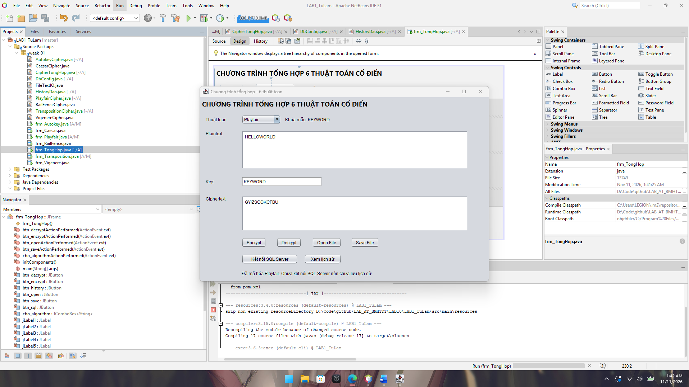
Hình 3.1. Giao diện frm_TongHop kiểm thử thuật toán Playfair khi chưa kết nối SQL Server

b) Cấu hình TCP/IP (Port 1433) và Kết nối Microsoft SQL Server (frm_KetNoiSQL)
Sau khi kích hoạt giao thức mạng TCP/IP trong SQL Server Configuration Manager, đặt cổng tĩnh 1433 cho instance SQLEXPRESS, bật chế độ xác thực hỗn hợp (SQL Server and Windows Authentication mode) và chạy script khởi tạo CSDL LAB1_MaHoaCoDien cùng tài khoản lab1_user, tiến hành kiểm tra kết nối trực tiếp trên form frm_KetNoiSQL.
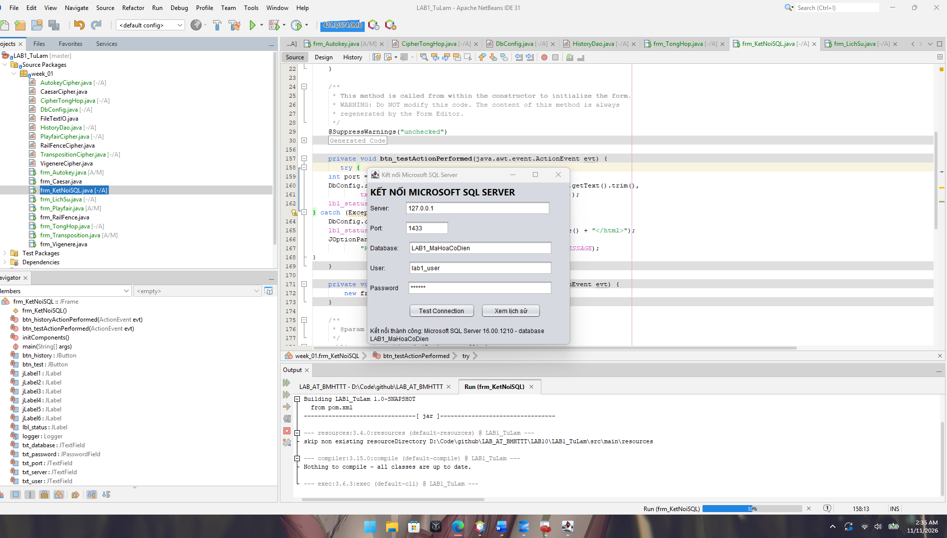
Hình 3.2. Kết nối thành công tới Microsoft SQL Server 16.00.1210 (Database: LAB1_MaHoaCoDien) trên form frm_KetNoiSQL

c) Tự động ghi nhật ký thao tác và hiển thị Bảng Lịch sử (frm_LichSu)
Sau khi xác lập kết nối SQL Server thành công, mọi thao tác bấm nút Encrypt hoặc Decrypt trên form frm_TongHop đều được tự động ghi nhận vào bảng dbo.history. Khi nhấn nút Xem lịch sử, cửa sổ frm_LichSu truy vấn và hiển thị đầy đủ các cột: ID, Thời gian (created_at), Thuật toán (algorithm), Thao tác (ENCRYPT/DECRYPT), Đầu vào (input_text) và Kết quả (result_text).
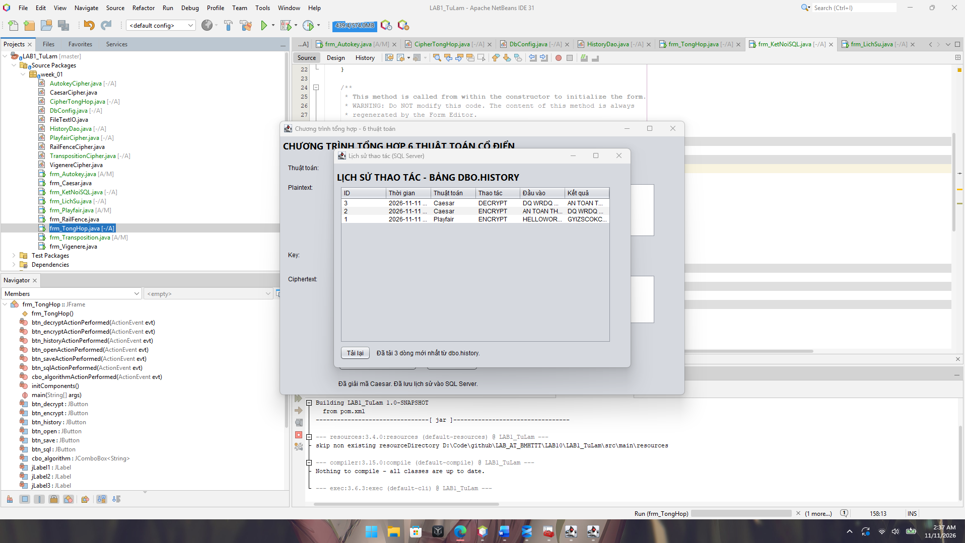
Hình 3.3. Bảng lịch sử thao tác (frm_LichSu) tải thành công các bản ghi mã hóa và giải mã từ bảng dbo.history

PHẦN 4. BÀI NÂNG CAO 02 – PHÂN TÍCH (TẤN CÔNG) MẬT MÃ CỔ ĐIỂN
Phần 4 cài đặt lớp AttackDemos.java và giao diện frm_TanCong nhằm minh họa thực nghiệm 3 phương pháp thám mã (Cryptanalysis) kinh điển đối với các hệ mật cổ điển: Vét cạn không gian khóa (Brute-force Attack), Phân tích tần suất ký tự (Frequency Analysis) và Tấn công khi biết trước bản rõ (Known-Plaintext Attack).
4.1. Thí nghiệm 1: Tấn công vét cạn mật mã Caesar (Brute Force Caesar)
Dữ liệu đầu vào: Nhập Ciphertext = KHOOR vào ô bản mã trên form frm_TanCong và nhấn nút Brute Force Caesar.
Cơ chế hoạt động: Chương trình duyệt toàn bộ 26 khóa dịch chuyển k từ 0 đến 25, giải mã thử và tính điểm log-likelihood dựa trên bảng tần suất chữ cái tiếng Anh chuẩn (hàm englishScore). Khóa có điểm số cao nhất được tự động đánh dấu "<== có nghĩa nhất".
Kết quả thu được: Tại dòng k = 3, chương trình khôi phục chính xác bản rõ HELLO và tự động gắn nhãn nhận diện khóa đúng.
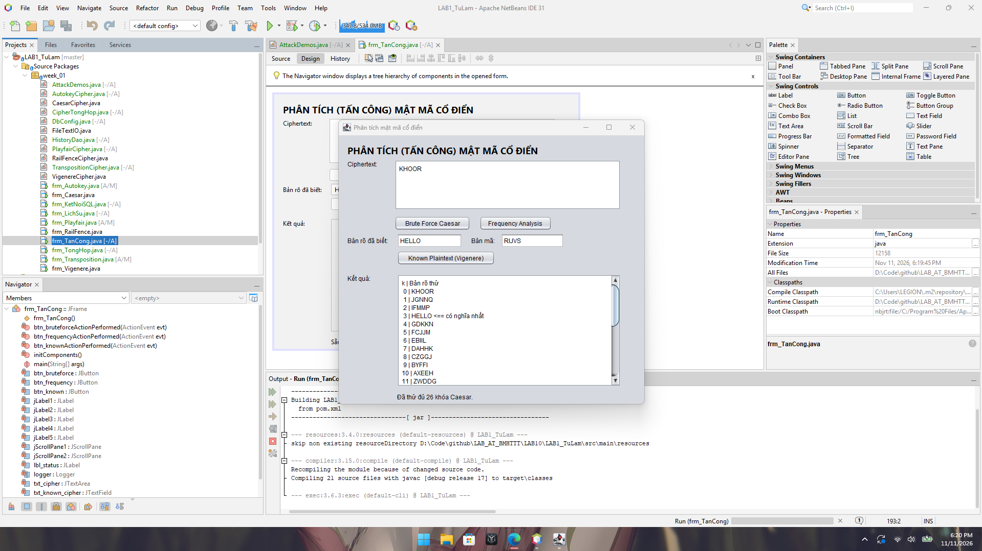
Hình 4.1. Kết quả Thí nghiệm 1 – Tấn công vét cạn 26 khóa Caesar trên bản mã KHOOR tìm ra khóa k = 3 (HELLO)

4.2. Thí nghiệm 2: Phân tích tần suất chữ cái (Frequency Analysis)
Dữ liệu đầu vào: Nhập bản mã Ciphertext = "PHHW PH DIWHU WKH WRJD SDUWB" (bản mã Caesar k = 3 của câu tiếng Anh "MEET ME AFTER THE TOGA PARTY") và nhấn nút Frequency Analysis.
Kết quả thống kê: Tổng số chữ cái A–Z là 23 ký tự. Trong đó hai chữ cái xuất hiện nhiều nhất là H (5 lần, chiếm 21.7%) và W (5 lần, chiếm 21.7%), tiếp theo là D (3 lần, chiếm 13.0%).
Nhận xét thám mã: Trong tiếng Anh, chữ cái E và T có tần suất xuất hiện cao nhất (~12.7% và ~9.1%). Giả sử H trong bản mã là ảnh của chữ E trong bản rõ, ta suy ra độ lệch khóa k = H(7) - E(4) = 3 (tương tự W(22) - T(19) = 3). Nhờ đó tìm ra ngay khóa k = 3 mà không cần thử toàn bộ khóa. Tuy nhiên, với các bản mã quá ngắn (như KHOOR chỉ có 5 chữ), phân bố tần suất chưa hội tụ nên thống kê tần suất sẽ kém chính xác hơn.
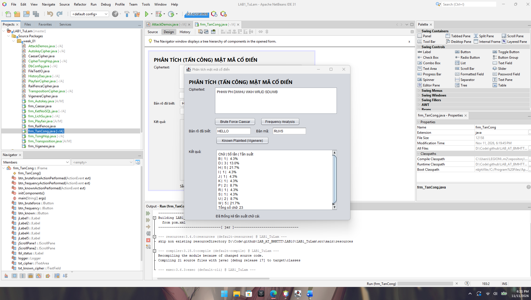
Hình 4.2. Kết quả Thí nghiệm 2 – Phân tích tần suất ký tự trên bản mã PHHW PH DIWHU WKH WRJD SDUWB

4.3. Thí nghiệm 3: Tấn công Vigenère khi biết trước bản rõ (Known-Plaintext Attack)
Dữ liệu đầu vào: Nhập cặp dữ liệu đã biết: Bản rõ đã biết = HELLO và Bản mã = RIJVS, sau đó nhấn nút Known Plaintext (Vigenere).
Công thức khôi phục khóa: Tại mỗi vị trí i, ký tự khóa được tính ngược bằng công thức: K_i = (C_i - P_i) mod 26.
Kết quả thu được: Chương trình suy ra chuỗi khóa từng vị trí là KEYKE. Do khóa gốc ngắn hơn bản rõ và được lặp lại theo chu kỳ, ta dễ dàng nhận biết từ khóa bí mật ban đầu chính là KEY.
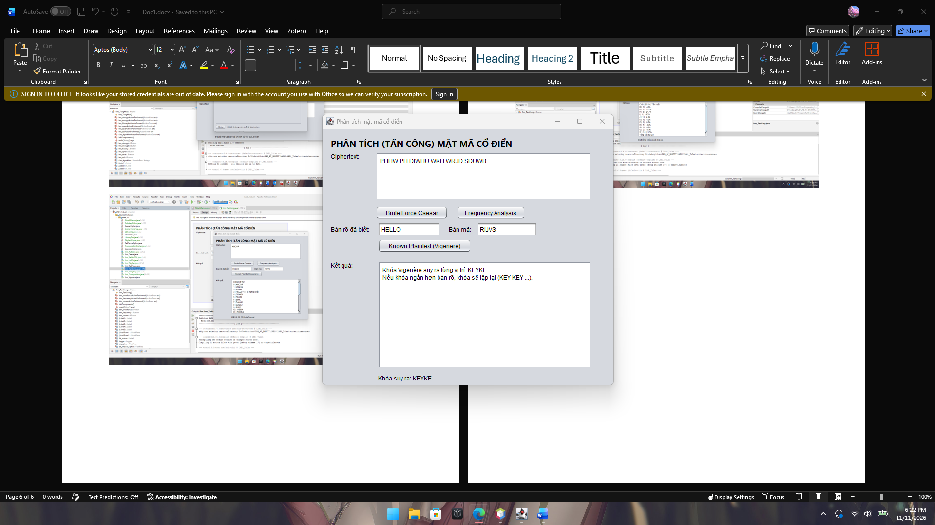
Hình 4.3. Kết quả Thí nghiệm 3 – Khôi phục khóa Vigenère (KEYKE -> KEY) từ cặp bản rõ HELLO và bản mã RIJVS

4.4. Bảng nhận xét điểm yếu và phương pháp tấn công 6 hệ mật cổ điển
Dưới đây là bảng tổng hợp phân tích điểm yếu cốt lõi và kỹ thuật thám mã tương ứng đối với từng thuật toán đã thực hiện trong bài Lab:
Thuật toán | Điểm yếu bảo mật chính | Phương pháp tấn công / Thám mã
1. Caesar | Không gian khóa cực nhỏ (chỉ có 25 khóa dịch chuyển khác không); cấu trúc tần suất chữ cái đơn lẻ giữ nguyên. | Vét cạn toàn bộ 26 khóa (Brute-force); hoặc phân tích tần suất chữ cái (Frequency Analysis) đối với bản mã đủ dài.
2. Vigenère | Từ khóa được lặp lại tuần hoàn theo chu kỳ cố định (m). | Xác định độ dài khóa m bằng kiểm định Kasiski hoặc chỉ số trùng hợp Friedman (Index of Coincidence), sau đó tách thành m cột Caesar để phân tích tần suất; hoặc tấn công Known-Plaintext.
3. Rail Fence | Số hàng (rails) nhỏ hơn chiều dài bản rõ; chỉ thay đổi vị trí ký tự chứ không thay đổi bản thân chữ cái. | Thử vét cạn mọi số hàng từ 2 đến n; kết hợp kiểm tra tần suất chữ cái (giữ nguyên hoàn toàn như bản rõ) để ghép từ.
4. Playfair | Mã hóa thay thế theo từng cặp 2 chữ cái (digram) trên ma trận 25 chữ cái; vẫn bảo tồn phân bố tần suất cặp chữ. | Phân tích tần suất cặp chữ cái (Digram Frequency Analysis); hoặc sử dụng cặp bản rõ/bản mã đã biết (Known-Plaintext) để dựng lại ma trận khóa 5x5.
5. Transposition | Chỉ hoán vị vị trí theo cột, tần suất xuất hiện của từng chữ cái hoàn toàn không thay đổi. | Ước lượng số cột (ước số của độ dài bản mã), thử các hoán vị cột hoặc ghép cột dựa trên các cặp chữ thường đi liền nhau trong ngôn ngữ tự nhiên (Anagramming).
6. Autokey | Dòng khóa mở rộng chứa chính nội dung bản rõ; nếu lộ một đoạn bản rõ sẽ lộ ngay đoạn khóa kế tiếp. | Tấn công đoán từ thông dụng (Probable-word / Crib dragging như THE, AND, TION) trượt dọc bản mã để dò dần khóa; hoặc tấn công Known-Plaintext.

PHẦN 5. TẠO MENU CHÍNH VÀ CHẠY TOÀN BỘ CHƯƠNG TRÌNH (FRM_MENU)
Để tích hợp toàn bộ các bài thực hành từ Phần 2 đến Phần 4 vào một ứng dụng hoàn chỉnh duy nhất, form điều hướng trung tâm frm_Menu được thiết kế với 9 nút chức năng tương ứng với 6 thuật toán cơ bản, 2 bài nâng cao và form cấu hình SQL Server.
Cơ chế đóng/mở cửa sổ độc lập: Trên frm_Menu, mỗi nút bấm khởi tạo một đối tượng form con mới bằng lệnh new frm_Xxx().setVisible(true). Do tất cả các form con đều được thiết lập thuộc tính defaultCloseOperation = DISPOSE_ON_CLOSE, việc đóng một cửa sổ bài tập con hoàn toàn không làm tắt chương trình chính.
Cấu hình lớp khởi chạy mặc định (pom.xml): Thiết lập thẻ <exec.mainClass>week_01.frm_Menu</exec.mainClass> trong tệp pom.xml để khi nhấn phím F6 (Run Project), NetBeans biên dịch toàn bộ 22 lớp mã nguồn và khởi chạy trực tiếp bảng điều khiển chính.
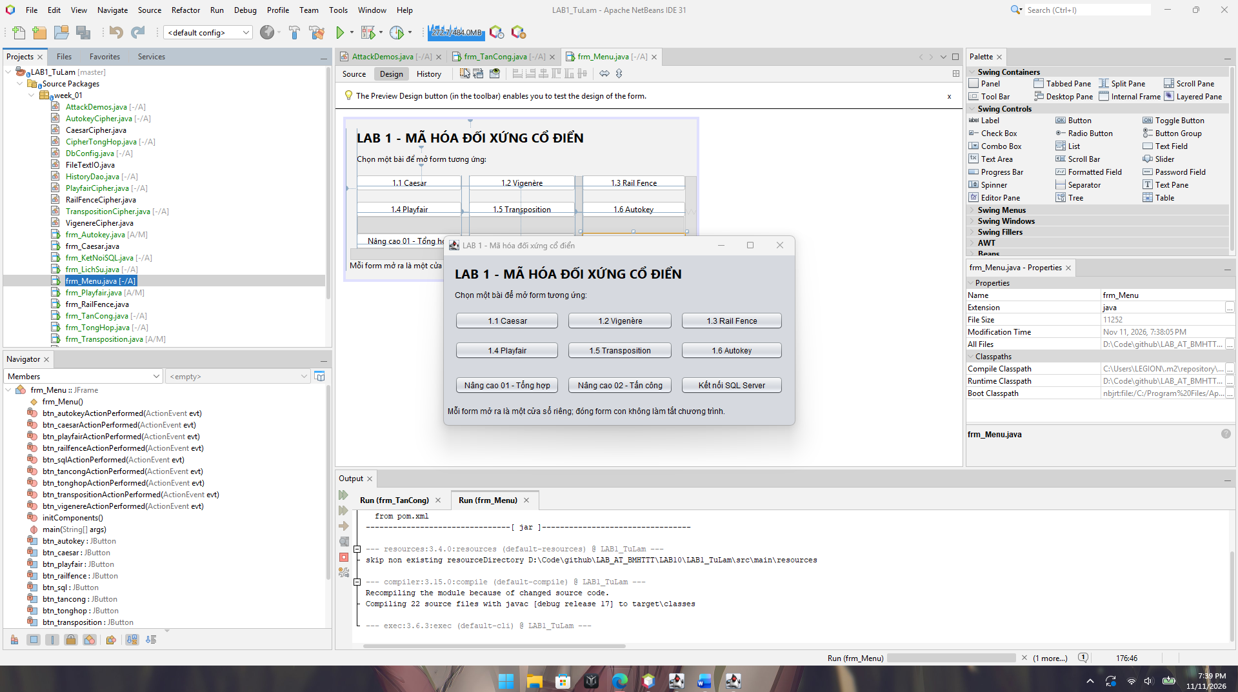
Hình 5.1. Giao diện cửa sổ chính frm_Menu điều hướng toàn bộ 9 chức năng của chương trình Lab 1 khi chạy dự án (F6)

